1.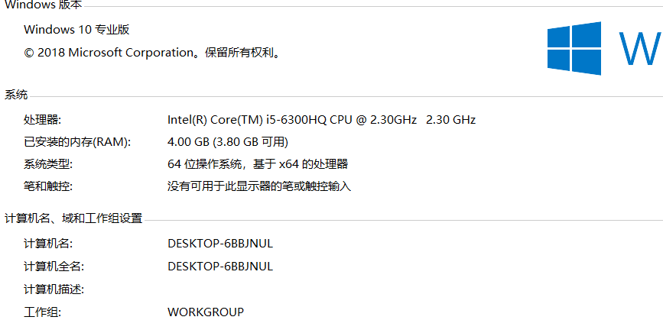

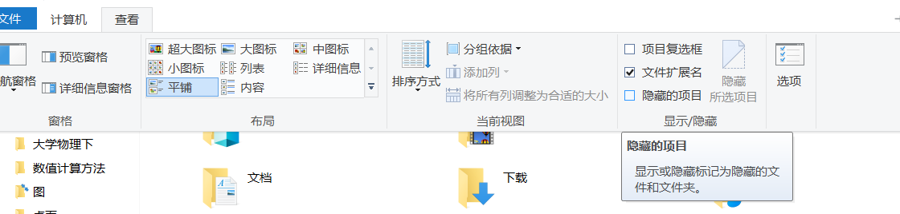

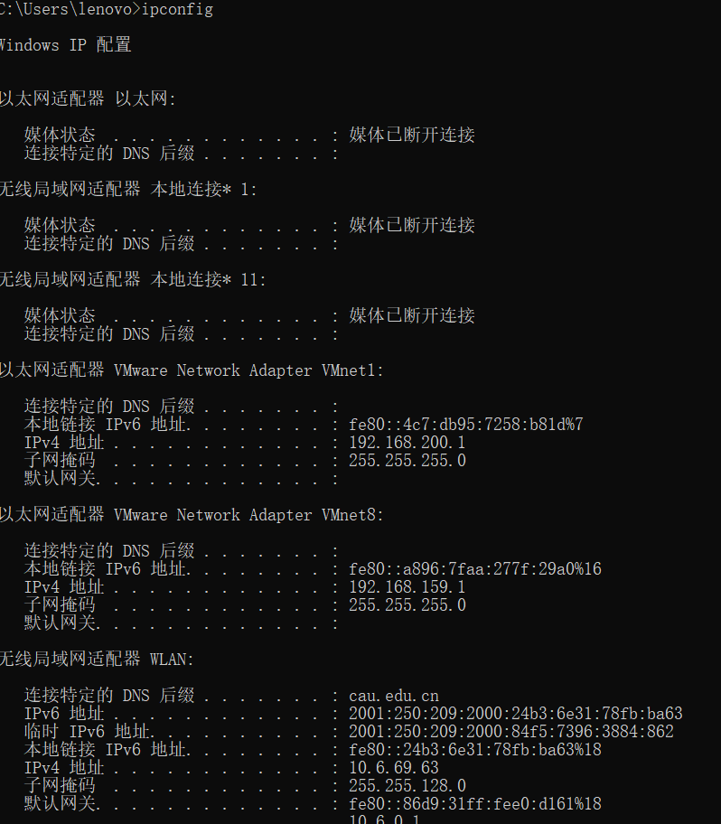

1. 注册表有什么用：

注册表是[windows操作系统](https://baike.baidu.com/item/windows%E6%93%8D%E4%BD%9C%E7%B3%BB%E7%BB%9F)中的一个核心数据库，其中存放着各种参数，直接控制着[windows](https://baike.baidu.com/item/windows)的启动、硬件[驱动程序](https://baike.baidu.com/item/%E9%A9%B1%E5%8A%A8%E7%A8%8B%E5%BA%8F)的[装载](https://baike.baidu.com/item/%E8%A3%85%E8%BD%BD)以及一些windows应用程序的运行，从而在整个系统中起着核心作用。这些作用包括了软、硬件的相关配置和状态信息，比如注册表中保存有应用程序和资源管理器外壳的初始条件、首选项和卸载数据等，联网计算机的整个系统的设置和各种许可，文件扩展名与应用程序的关联，硬件部件的描述、状态和属性，性能记录和其他底层的系统状态信息，以及其他数据等。

1. 如何配置才能使电脑更加安全：

安装防火墙或杀毒软件

更新系统补丁

不下载来路不明的软件

使用外来存储设备先杀毒

输入密码使用软键盘

关闭远程访问